《Python编程》期末考核报告
姓名：赵越 学号：2023851064

题目一 数据类型操作：员工信息管理系统（30分）
编写一段Python代码，该代码要求用户输入员工的相关信息并将这些信息格式化输出。具体要求如下：
输入员工的姓名、性别、工龄、税前工资、税率；（5分）
可以持续输入多个员工的这些信息，直到输入done后开始格式化输出所有员工的信息；（7分）
输出的员工信息包括姓名、性别、工龄、税前工资、税率和税后工资；（3分）
输出时要求格式化输出成表格、信息对齐、数值保留小数点后2位。（15分）
运行示例：
输入： 输出：
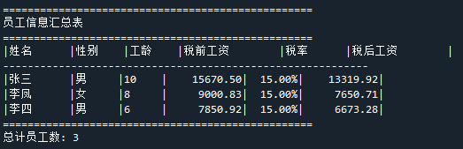
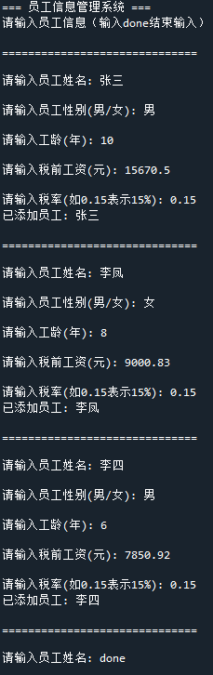

代码黏贴位置：

emps = []

print("=====员工信息管理系统=====")
print("请输入员工信息(输入done结束输入)")

while True:
name = input("\n请输入员工姓名: ")
if name.lower() == "done":
break

while True:
try:
gender = input("请输入员工性别(男/女): ")
if gender not in ["男", "女"]:
print("性别请输入男或女")
continue
work_age = int(input("请输入工龄(年): "))
pre_tax_salary = float(input("请输入税前工资(元): "))
tax_rate = float(input("请输入税率(如0.15表示15%): "))
if not 0 <= tax_rate <= 1:
print("税率请输入0-1之间的小数(如0.2表示20%)!")
continue
break
except ValueError:
print("输入格式错误！工龄为整数, 工资/税率为数字(如10000、0.15)")

after_tax_salary = pre_tax_salary * (1 - tax_rate)

emps.append({
"name": name,
"gender": gender,
"work_age": work_age,
"pre_tax": pre_tax_salary,
"tax_rate": tax_rate,
"after_tax": after_tax_salary
})
print(f"已添加员工: {name}")

def get_str_width(s):
width = 0
for char in s:
if '\u4e00' <= char <= '\u9fff':
width += 2
else:
width += 1
return width

print("\n" + "="*80)
print("员工信息汇总表")
print("="*80)

col_widths = {
"name": 10,
"gender": 6,
"work_age": 6,
"pre_tax": 14,
"tax_rate": 12,
"after_tax": 14
}

header_parts = [
f"姓名".ljust(col_widths["name"]),
f"性别".ljust(col_widths["gender"]),
f"工龄".ljust(col_widths["work_age"]),
f"税前工资(元)".ljust(col_widths["pre_tax"]),
f"税率".ljust(col_widths["tax_rate"]),
f"税后工资(元)".ljust(col_widths["after_tax"])
]
header = f"| {' | '.join(header_parts)} |"
print(header)

sep = f"|{'-' * (len(header)-2)}|"
print(sep)

for emp in emps:
name_str = emp["name"].ljust(col_widths["name"])
gender_str = emp["gender"].ljust(col_widths["gender"])
work_age_str = str(emp["work_age"]).ljust(col_widths["work_age"])
pre_tax_str = f"{emp['pre_tax']: .2f}".ljust(col_widths["pre_tax"])
tax_rate_str = f"{emp['tax_rate']*100: .2f}%".ljust(col_widths["tax_rate"])
after_tax_str = f"{emp['after_tax']: .2f}".ljust(col_widths["after_tax"])

row_parts = [name_str, gender_str, work_age_str, pre_tax_str, tax_rate_str, after_tax_str]
row = f"| {' | '.join(row_parts)} |"
print(row)

print(sep)
print(f"| {'总计员工数: {}'.format(len(emps)).ljust(len(header)-4)} |")
print("="*80)

题目二 程序结构的应用：数字处理系统(30分)
编写一段Python代码，实现一个数字处理系统。该系统要求用户输入一系列整数，并根据用户选择执行不同的操作。具体要求如下：
程序启动后，要求用户输入一组整数，用空格分隔；（2分）
程序显示主菜单，包含以下选项：（20分）
显示所有正数
显示所有负数
计算并显示所有偶数的平方
计算并显示所有奇数的立方
显示大于平均值的数字
重新输入数字
退出程序
用户选择后，执行相应操作并显示结果，然后返回主菜单（8分）

运行示例：
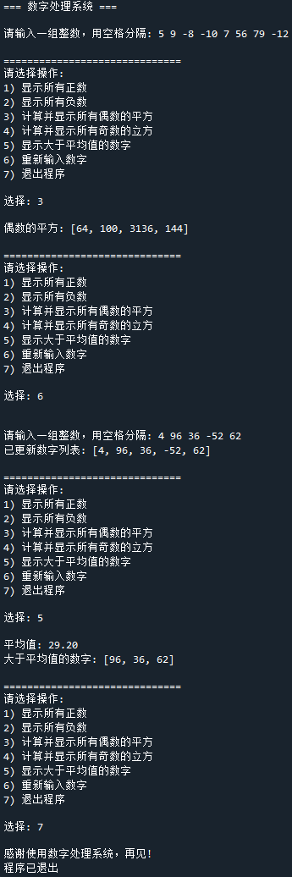
代码黏贴位置：

lst = []

print("=== 数字处理系统 ===")

while True:
try:
input_str = input("请输入一组整数, 用空格分隔：")
lst = list(map(int, input_str.split()))
break
except ValueError:
print("输入错误!请输入整数并以空格分隔~")

while True:
print("\n" + "="*30)
print("请选择操作：")
print("1) 显示所有正数")
print("2) 显示所有负数")
print("3) 计算并显示所有偶数的平方")
print("4) 计算并显示所有奇数的立方")
print("5) 显示大于平均值的数字")
print("6) 重新输入数字")
print("7) 退出程序")
print("="*30)

choice = input("选择：")
print('\n')

if choice == "1":
positives = [num for num in lst if num > 0]
print(f"所有正数：{positives}")
elif choice == "2":
negatives = [num for num in lst if num < 0]
print(f"所有负数：{negatives}")
elif choice == "3":
even_squares = [num**2 for num in lst if num % 2 == 0]
print(f"偶数的平方：{even_squares}")
elif choice == "4":
odd_cubes = [num**3 for num in lst if num % 2 != 0]
print(f"奇数的立方：{odd_cubes}")
elif choice == "5":
avg = sum(lst) / len(lst)
above_avg = [num for num in lst if num > avg]
print(f"平均值：{avg:.2f}")
print(f"大于平均值的数字：{above_avg}")
elif choice == "6":
while True:
try:
input_str = input("请输入一组整数, 用空格分隔：")
lst = list(map(int, input_str.split()))
print(f"已更新数字列表：{lst}")
break
except ValueError:
print("输入错误!请输入整数并以空格分隔~")
elif choice == "7":
print("感谢使用数字处理系统, 再见!")
break
else:
print("选择无效!请输入1-7之间的数字~")

题目三 自定义函数的应用：成绩统计系统（40分）
编写Python代码，实现一个成绩统计系统。要求创建多个自定义函数，涉及多种参数，如普通形参、默认值形参和可变形参，调用函数时使用位置实参、关键字实参。具体要求如下：
学生信息函数（10分）
创建一个函数 student_info()，要求：
接收姓名、学号、班级、年龄和性别；
班级默认为“计算机1班”；
返回格式化字符串"姓名：[姓名]，学号：[学号]，班级：[班级]，年龄：[年龄]，性别：[性别]"
成绩计算函数（10分）
创建一个函数calculate_scores()，要求：
使用可变参数接收任意数量的科目名称;
使用可变参数接收对应科目的成绩（整数）；
计算总成绩和平均成绩;
返回格式化成绩信息
"学生; [学生姓名]
[科目1]：[科目1成绩]
[科目2]：[科目2成绩]
.
.
.
[科目n]：[科目n成绩]
总成绩：[总成绩班级]，平均成绩：[平均成绩]"
调用学生信息函数（10分）
调用 student_info()函数输入学生信息，并输出学生信息，要求如下：
使用位置实参输入学生的姓名和学号；
第一名学生班级使用默认值；
第二名学生班级修改为“计算机三班”；
使用关键字实参输入学生的年龄和性别；
调用成绩计算函数（10分）
调用 calculate_scores()函数输入学生成绩，并输出成绩信息，要求如下：
使用关键字实参输入不同科目和对应科目的成绩；
格式化输出成绩信息；

运行示例：
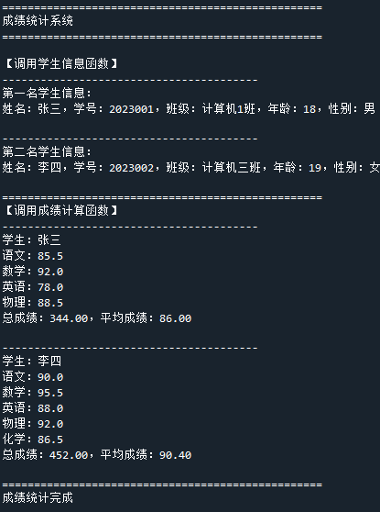

代码黏贴位置：

def student_info(name, student_id, class_name="计算机1班", age=None, gender=None):
return f"姓名: {name}，学号: {student_id}，班级: {class_name}，年龄: {age}，性别: {gender}"

def calculate_scores(student_name, *subjects, **scores):
score_lines = []
for sub in subjects:
if sub in scores:
score_lines.append(f"{sub}: {scores[sub]:.1f}")

total = sum(scores.values())
avg = total / len(scores) if scores else 0

result = f"学生: {student_name}\n"
result += "\n".join(score_lines) + "\n"
result += f"总成绩: {total:.2f}，平均成绩: {avg:.2f}"
return result

print("=====成绩统计系统=====")
print("\n【调用学生信息函数】")

student1_info = student_info("张三", "2023001", age=18, gender="男")
print("第一名学生信息: ")
print(student1_info)

student2_info = student_info("李四", "2023002", "计算机三班", age=19, gender="男")
print("\n第二名学生信息: ")
print(student2_info)

print("\n【调用成绩计算函数】")
score1 = calculate_scores(
"张三",
"语文", "数学", "英语", "物理",
语文=85.5, 数学=92.0, 英语=78.0, 物理=88.5
)
print(score1)

score2 = calculate_scores(
"李四",
"语文", "数学", "英语", "物理", "化学",
语文=90.0, 数学=95.5, 英语=88.0, 物理=92.0, 化学=86.5
)
print("\n" + score2)

print("\n" + "="*50)
print("成绩统计完成")

